**INFORME DE SEGUIMIENTO A INDICADORES SEGUNDO TRIMESTRE**

**(Abril –Junio 2018)**

**OFICINA ASESORA DE PLANEACIÓN**

**GRUPO DE TRABAJO GESTION DE PROYECTOS Y PRESUPUESTO**

**BOGOTÁ D.C. 2018**

Tabla de contenido

1. OBJETIVO 4

2. ALCANCE 4

3. MARCO LEGAL 4

4. GENERALIDADES DEL INFORME 5

4.1 Metodología de seguimiento de indicadores 6

4.2 Resumen de Registro de Indicadores reportados en el micrositio correspondientes al segundo trimestre del 2018. 7

4.2.1 Semáforo: Avance de indicadores segundo trimestre 2018 Dependencias. 9

4.2.1 Semáforo: Avance de indicadores segundo trimestre 2018 Regionales. 13

**SEGUIMIENTO SEGUNDO TRIMESTRE 2018**

1. OBJETIVO

Presentar un informe ejecutivo al interior del Departamento para la Prosperidad Social, como herramienta de reporte, mediante el cual se recoge la información relevante de las diferentes dependencias de la Entidad, respecto de los **INDICADORES DE DESEMPEÑO COMPLEMENTARIOS AL PLAN DE ACCION DE LAS DEPENDENCIAS DEL DEPARTAMENTO PARA LA PROSPERIDAD SOCIAL**.

1. ALCANCE

Este documento aplica para las dependencias del Departamento para la Prosperidad Social que además de reportar los productos y actividades en el aplicativo SISGESTION han querido complementar su sistema de seguimiento a través de la creación de indicadores complementarios al plan de acción. Cada dependencia deberá realizar el seguimiento trimestral de sus indicadores complementarios, para posibilitar al final de la vigencia la información suficiente para establecer las bases en decisiones como asignación presupuestal; metodologías, innovación, sistemas eficientes de desempeño, niveles de transparencia, reconocimiento al buen desempeño institucional, entre otros.

1. MARCO LEGAL

|  |  |  |
| --- | --- | --- |
| **Normatividad vigente** | **Relación del articulado** | **Descripción** |
| Ley 1474 de 2011  Ley Anticorrupción | Articulo 74 | Por la cual se dictan normas orientadas a fortalecer los mecanismos de prevención, investigación y sanción de actos de corrupción y la efectividad del control de la gestión pública. En su artículo 74 se refiere que los planes de acción deberán ser publicados en la página web de las entidades públicas.  Se debe publicar en la página web oficial de la entidad, el plan de acción especificando objetivos, estrategias, proyectos, metas, responsables, plan anual de adquisiciones, distribución presupuestal junto a los indicadores de gestión. |
| Decreto 1499 de 2017 | Artículo 2.2.22.3.8 | Por medio del cual se modifica el Decreto 1083 de 2015, Decreto Único Reglamentario del Sector Función Pública, en lo relacionado con el Sistema de Gestión establecido en el artículo 133 de la Ley 1753 de 2015. En su Artículo 2.2.22.3.8 se menciona que los Comités Institucionales de Gestión y Desempeño cumplirán entre otras funciones Aprobar y hacer seguimiento, por lo menos una vez cada tres meses, a las acciones y estrategias adoptadas para la operación del Modelo Integrado de Planeación y Gestión - MIPG. |

1. GENERALIDADES DEL INFORME

El presente informe contiene, los resultados reportados por las dependencias de la Entidad que incluyeron en su sistema de seguimiento los indicadores complementarios al plan de acción. El informe da cuenta del reporte de avance de los indicadores a cargo de las dependencias, su avance y el análisis del segundo trimestre del año en relación con los indicadores seleccionados.

La apuesta es evidenciar en las dependencias el éxito, impedimentos e información valiosa para cualquier nivel de la organización en la toma de decisiones.

* 1. Metodología de seguimiento de indicadores

Desde el primer reporte de avance trimestral de indicadores del 2018 se establecieron instrucciones para facilitar a las dependencias el registro del avance de los indicadores complementarios al plan de acción; asi como a la Oficina Asesora de Planeación en el seguimiento y retroalimentación de los reportes de avance de los diferentes indicadores a cargo de las diferentes dependencias como lo ilustra el siguiente diagrama de flujo:

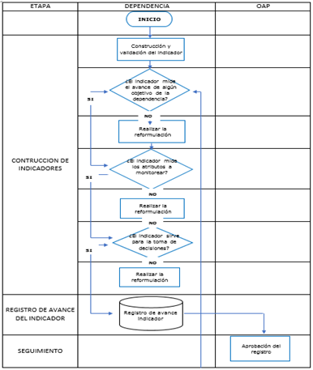

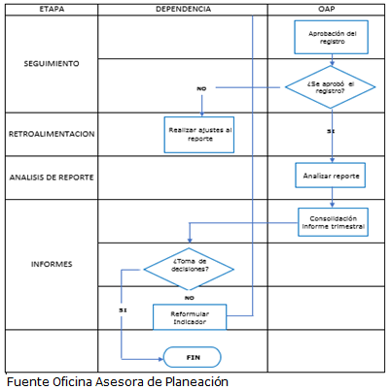

De acuerdo a lo reportado, la Oficina Asesora de Planeación de la entidad inicia una revisión de los reportes por dependencias en el micrositio. Algunos reportes fueron retroalimentados para realizar los ajustes pertinentes. Finalmente, la OAP consolida y publica el informe de seguimiento a indicadores.

* 1. Resumen de Registro de Indicadores reportados en el micrositio correspondientes al segundo trimestre del 2018.

Para el reporte de avance de los indicadores complementarios al Plan de Acción del segundo trimestre se habilitó de nuevo a través del micrositio de la internet el enlace “Indicadores” para que cada dependencia registrará en la casilla segundo trimestre el reporte de avance del indicador a su cargo, mientras se habilita en el aplicativo SISGESTION -Módulo Indicadores. A continuación, se reporta el consolidado de las Dependencias que registraron en el micrositio sus avances:

Tabla No. 1

Consolidado de registro de reporte de indicadores por Dependencia

|  |  |  |
| --- | --- | --- |
| Dependencia | Numero de indicadores | Presentado |
| Transferencia Monetarias Condicionadas | 1 |  |
| Infraestructura Social y Hábitat. | 1 |  |
| Inclusión Productiva | 7 |  |
| Oficina de Tecnología de la Información | 1 | x |
| Oficina asesora de Planeación | 3 |  |
| Subdirección de Contratación | 2 | x |
| DGAO | 1 |  |
| Oficina Jurídica | 1 | x |
| Subdirección de Operaciones | 1 |  |
| Dirección Regional Antioquia | 4 |  |
| Amazonas | 4 |  |
| Arauca | 4 |  |
| Atlántico | 4 |  |
| Bogotá | 4 |  |
| Bolívar | 4 |  |
| Boyacá | 4 |  |
| Caldas | 4 |  |
| Caquetá | 4 |  |
| Casanare | 4 |  |
| Cauca | 4 | x |
| Cesar | 4 |  |
| Choco | 4 |  |
| Córdoba | 4 |  |
| Cundinamarca | 4 |  |
| [Guainía](https://intranet.prosperidadsocial.gov.co/OAP/Proyectos/indicadores/Lists/Guaina) | 4 | x |
| [Guaviare](https://intranet.prosperidadsocial.gov.co/OAP/Proyectos/indicadores/Lists/Guaviare) | 4 |  |
| [Huila](https://intranet.prosperidadsocial.gov.co/OAP/Proyectos/indicadores/Lists/Huila) | 4 |  |
| [La Guajira](https://intranet.prosperidadsocial.gov.co/OAP/Proyectos/indicadores/Lists/La%20Guajira) | 4 |  |
| [Magdalena](https://intranet.prosperidadsocial.gov.co/OAP/Proyectos/indicadores/Lists/Magdalena) | 4 |  |
| [Magdalena Medio](https://intranet.prosperidadsocial.gov.co/OAP/Proyectos/indicadores/Lists/Magdalena%20Medio) | 4 |  |
| [Meta](https://intranet.prosperidadsocial.gov.co/OAP/Proyectos/indicadores/Lists/Meta) | 4 |  |
| [Nariño](https://intranet.prosperidadsocial.gov.co/OAP/Proyectos/indicadores/Lists/Nario) | 4 | x |
| [Norte de Santander](https://intranet.prosperidadsocial.gov.co/OAP/Proyectos/indicadores/Lists/Norte%20de%20Santander) | 4 |  |
| [Putumayo](https://intranet.prosperidadsocial.gov.co/OAP/Proyectos/indicadores/Lists/Putumayo) | 4 |  |
| [Quindío](https://intranet.prosperidadsocial.gov.co/OAP/Proyectos/indicadores/Lists/Quindo) | 4 |  |
| [Risaralda](https://intranet.prosperidadsocial.gov.co/OAP/Proyectos/indicadores/Lists/Risaralda) | 4 |  |
| [San Andrés](https://intranet.prosperidadsocial.gov.co/OAP/Proyectos/indicadores/Lists/San%20Andrs) | 4 |  |
| [Santander](https://intranet.prosperidadsocial.gov.co/OAP/Proyectos/indicadores/Lists/Santander) | 4 |  |
| [Sucre](https://intranet.prosperidadsocial.gov.co/OAP/Proyectos/indicadores/Lists/Sucre) | 4 |  |
| [Tolima](https://intranet.prosperidadsocial.gov.co/OAP/Proyectos/indicadores/Lists/Tolima) | 4 |  |
| [Urabá](https://intranet.prosperidadsocial.gov.co/OAP/Proyectos/indicadores/Lists/Urab) | 4 |  |
| [Valle](https://intranet.prosperidadsocial.gov.co/OAP/Proyectos/indicadores/Lists/Valle) | 4 |  |
| [Vaupés](https://intranet.prosperidadsocial.gov.co/OAP/Proyectos/indicadores/Lists/Vaups) | 4 |  |
| [Vichada](https://intranet.prosperidadsocial.gov.co/OAP/Proyectos/indicadores/Lists/Indicadores%20Direccin%20Regional) | 4 | x |

La regional del Cauca, Guainia y Nariño no presentaron registro de avance. Vichada debido a la calamidad por inundaciones a consecuencia de la ola invernal no reportó avance. Las dependencias de Contratación y Operaciones establecieron para sus indicadores el registro semestral para la vigencia 2018. Por otro lado, el mayor porcentaje de reporte lo tienen las regionales como se evidencia en la siguiente tabla.

Tabla No. 2

**Valoración porcentual de reporte en la entidad**

|  |  |  |
| --- | --- | --- |
| DEPENDENCIAS QUE REPORTAN | NUMERO DE INDICADORES REPORTADOS | PORCENTAJE DE REPORTE |
| Dependencias | 14 | 77.7% |
| Regionales | 124 | 88,5% |
| Total presentación de indicadores | 134 | 87.3% |

Fuente: Oficina Asesora de Planeación corte Junio 30 de 2017

En cuanto al avance en las metas establecidas para cada indicador complementario al plan de acción se consolida a través tablas de semaforización los alcances logrados por dependencias y regionales.

* + 1. Semáforo: Avance de indicadores segundo trimestre 2018 Dependencias.

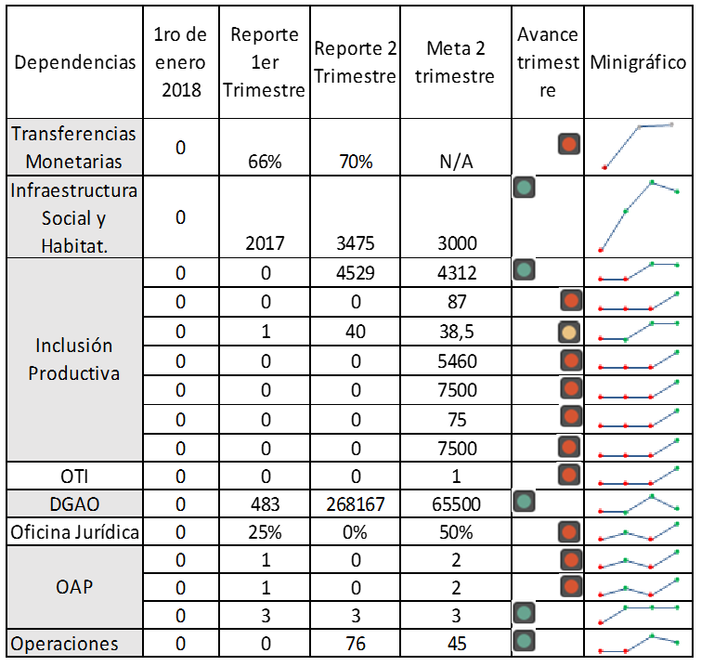

En el cuadro anterior se puede identificar si el comportamiento trimestral de los indicadores en razón a la meta trimestral fue el adecuado o el esperado a través del siguiente parámetro de semaforización:

* Aceptable (verde) el valor alcanzado del indicador se encuentra en un rango por encima o por debajo de la meta programada, pero se mantiene dentro del rango establecido.
* Con riesgo (amarillo) el valor alcanzado del indicador es menor que la meta programada, pero se mantiene dentro del rango establecido.
* Critico (rojo) el valor alcanzado del indicador está muy por debajo de la meta programada o supera tanto la meta programada que se puede considerar como
* una falla de planeación (es decir la meta no fue bien establecida); de conformidad con los rangos establecidos.

El cuadro también se reporta un minigráfico que a partir de los valores configura una gráfica en la que se evidencia el comportamiento del indicador.

Tabla No. 3

**Tabla de indicadores que alanzaron la meta trimestral**.



Como muestra la tabla los 5 indicadores complementarios al plan de acción de las dependencias que alcanzaron la meta trimestral se orientan a los siguientes objetivos estratégicos:

|  |  |  |  |  |
| --- | --- | --- | --- | --- |
| Primer Objetivo | Segundo Objetivo | Tercer Objetivo | Cuarto Objetivo | Quinto Objetivo |
| Formular lineamientos de política para reducción de la pobreza y la pobreza extrema y contribución a la consolidación de la clase media y la reconciliación. | Coordinar e implementar las acciones que contribuyan a la generación de condiciones para la equidad y la reconciliación en los territorios. | Articular y gestionar la oferta social de entidades públicas, socios privados, tercer sector e innovadores para la inclusión social de los hogares y las comunidades. | Mejorar la gestión de los procesos de soporte de la Entidad. | Fortalecer la comunicación estratégica y la participación ciudadana. |
|  | Mejorar 6000 viviendas a nivel nacional.  Unidades de negocio individuales urbanas fortalecidas y/o capitalizadas | Beneficiarios de acuerdos con entidades, públicas, privadas, cooperantes internacionales, ONGs o fundaciones (tercer sector) y universidades. | Nivel de satisfacción de los eventos de sensibilización del SIG realizadas.  Porcentaje de requerimientos administrativos registrados en la Mesa de Ayuda Institucional atendidos. |  |

De acuerdo a lo anterior hay dos indicadores que le aportan al objetivo “Mejorar la gestión de los procesos de soporte de la Entidad”, otros dos indicadores se orientan al objetivo “Coordinar e implementar las acciones que contribuyan a la generación de condiciones para la equidad y la reconciliación en los territorios” y uno al objetivo de “Articular y gestionar la oferta social de entidades públicas, socios privados, tercer sector e innovadores para la inclusión social de los hogares y las comunidades”.

De los indicadores que alcanzaron la meta, 3 indicadores corresponden a gestión y 2 a la jerarquía estratégica. Todos los indicadores corresponden a eficiencia y 3 indicadores son de producto, uno de proceso y el ultimo de resultado.

**Indicadores complementarios al plan de acción que no alcanzaron la meta**

La mayoría de los indicadores complementarios al plan de acción que reportaron en rojo su avance se encuentran ubicados en la dependencia de Inclusión productiva.

Así mismo se reporta el indicador de Transferencias Monetarias en rojo dado que la dependencia no se estableció la meta para su indicador. Es así que, en el momento de la valoración de avance, no es posible definir un estado de alcance, logro o rezago para los datos registrados para el indicador de esta dependencia.

* + 1. Semáforo: Avance de indicadores segundo trimestre 2018 Regionales.

|  |  |
| --- | --- |
|  |  |

|  |  |
| --- | --- |
|  |  |

En cuanto a los indicadores de la regionales se crearon 3 indicadores relacionados con la Gestión Ambiental y uno relacionado con el avance de los productos establecidos como meta durante el trimestre. Los indicadores se orientaron a valorar el ahorro del consumo de energía, agua y papel evidencian en su objetivo la dimensión de economía en razón a la relación de consumo entre periodos.

De acuerdo al seguimiento los indicadores que reportaron en rojo no cumplieron con la meta de reducir el porcentaje de consumo durante el trimestre 2018 en comparación con el periodo anterior trimestre 2017. Los porcentajes de reducción a alcanzar deberían corresponder al 5% de ahorro en el consumo de energía, 2 % de ahorro para el consumo de agua y 2% de ahorro para el consumo de papel.

Las regionales que reportaron en rojo, mencionaron que el ingreso de funcionarios por el concurso de carrera en las diferentes dependencias de la entidad, incrementó el consumo de energía, agua y papel. Se consolida en el siguiente cuadro las regionales que alcanzaron y no alcanzaron el semáforo verde para este trimestre:

|  |  |  |
| --- | --- | --- |
| CONSUMO | REGIONALES QUE NO ALCANZARON LA META | REGIONALES QUE ALCANZARON LA META |
| AHORRO DE ENERGIA | 25 | 10 |
| AHORRO DE AGUA | 24 | 11 |
| AHORRO DE PAPEL | 12 | 23 |